Genogrammarbeit und Genogrammanalyse

**Systemtheorie nach Murray Bowen:**

Beschreibt das Fühlen, Denken, Reden und Handeln eines Menschen als Mitglied seines Systems. Die Familie bildet unbewusst **eine emotionale Einheit**, die in einer tiefen wechselseitigen Abhängigkeit steht.

**Verhaltens-, Beziehungs- und Kommunikationsmuster und sogar Schicksalsschläge** früherer Generationen können einen (unbewusst wirkenden) Modellcharakter für das Familiengeschehen in der nächsten Generation besitzen.

Systematisches Erfassen der familiären Muster durch ein  **Genogramm.**

**Wie wird ein Genogramm erstellt?**

* Strukturierte Darstellung des Familienstambaums
* Über drei, oder besser 5 Generationen hinweg

Soll dabei helfen, ein grobes Bild über die emotionale Einheit der Familie und die vorherrschenden Muster zu bekommen.

1. Die Grundsymbole eintragen

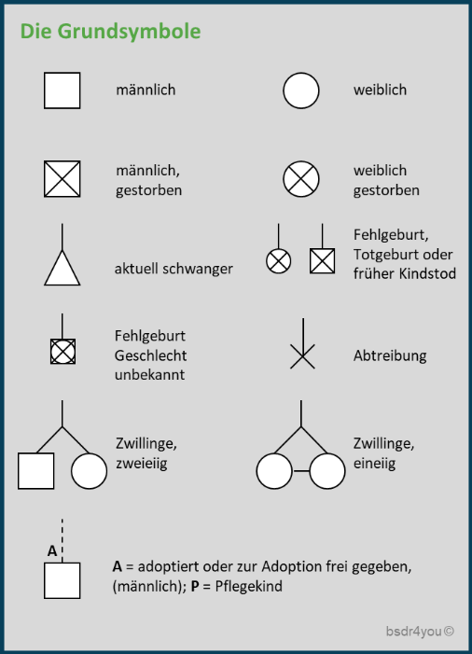

* Informationen dieser Ebene bilden das Grundgerüst der Familie
* Dieses Grundgerüst wird durch Daten und Fakten, die für die Blockadelandschaft, die für den Klienten wichtig erscheinen, ergänzt
* Je nach Fragestellung sind unterschiedliche Informationen von Bedeutung

**Wichtige demographische Informationen für jedes Familienmitglied könnten sein:**

* Name, aktuelles Alter (ggf. Alter bei Tod)
* Herkunft (Geburtsort)
* Woran und wo gestorben? (Unfall/Krankheit/Krieg)
* Verheiratet / geschieden / ledig/ kinderlos

**Lebensmuster innerhalb der Familie**

* Schulausbildung/ Studium (Höchster Bildungsgrad)
* Arbeiter/Angestellter/Selbstständig/Unternehmer
* Bedeutung von Karriere, Erfolg, Ansehen und Geld
* Work-Life-Balance
* Gelebte Traditionen, Rituale und ungeschriebene Gesetze
* Welche Grund Stimmung herrschte in der Familie
* Bedeutung von Religion, Kirche, Spiritualität

1. **Die partnerschaftliche Ebene**

Eintragung aller wichtigen Partnerschaften in das Genogramm, auch jene ohne Kinder und Heirat.

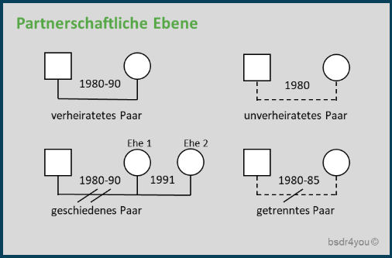

* Emotional bedeutende Liebesbeziehungen und Paare werden in das Genogram eingetragen
* Jahr des Kennenlernens des Paares wird notiert
* Verschiedene Ehen werden chronologisch von Links nach Rechts gezeichnet (Reihenfolge als Timeline)
* Heirat aus Liebe/ zweckgebundene Ehe
* Unbewollte Schwangerschaft/ uneheliche Kinder
* Scheidung, Trennung, außereheliche Aktivitäten
* Welches Rollenverständnis wurde innerhalb der Generationen gelebt?

1. **Die gesundheitliche Ebene**

Gibt es in der Herkunftsfamilie (3-4 Generationen zurück) Mitglieder mit geistigen, seelischen oder körperlichen Störungen? Diese werden mit folgendem Symbol versehen und genauer spezifiziert:



* *Geistige oder körperliche Behinderungen / Entwicklungsstörungen*
* *Depression und Gefühl der Wertlosigkeit / Unzulänglichkeit*
* *Angststörungen / Phobien / Zwangsstörungen*
* *Leichte oder schwere Traumatisierung (Post Traumatische Belastungsstörung)*
* *Autismus, ADHS*
* *Schizophrenie*
* *Aufenthalt in einer Psychiatrie*
* *Selbstmord / Selbstmordversuch*
* Persönlichkeitsstörungen
* *Sexuelle Fehlorientierung*
* *Demenz, Alzheimer, Erbkrankheiten*
* *AIDS*

Gibt es in der Herkunftstfamilie Menschen mit Suchtproblemen oder Zwängen? Dabei wird unterschieden, ob die Sucht/ der Zwang noch aktuell ist, oder ob es ein Thema aus der Vergangenheit ist. Wie wird/wurde damit innerhalb der Familie umgegangen. Diese werden mit folgendem Symbol versehen und näher beschrieben:

* *Drogenabhängigkeit (LSD, Koks, Cannabis…)*
* *Tablettensucht*
* *Alkohol (Konflikttrinker, Spiegeltrinker, Süchtiger Trinker..)*
* *Spielsucht / Kaufsucht*
* *Bulemie, Magersucht, Adipositas, sonstige Esstörungen*
* Zwangsstörungen (Waschzwang, Ordnungszwang, Messie…)
* *Sonstiges*

Gibt es sonst kritische Ereignisse in ihrer Herkunftsfamilie? Folgende Themen könnten relevant sein:

* *Kriegserlebnisse und Flucht*
* *Erfahrungen mit politischer Verfolgung / Diktatur / DDR / Stasi*
* *Mord / Unfalltod*
* *Auswanderung / wichtige Umzüge*
* *Schwierigkeiten mit dem Gesetz / Haftstrafen*
* *Homosexualität*
* *Insolvenzen*
* *Sonstiges*

**Schritt 4: Emotionale Beziehungsmuster**

Zahlreiche bestehende Ausprägungen von Beziehungs-, Verhaltens- und Kommunikationsmustern in Familien. Diese geben einen Rückschluss auf das bewusste und unbewusste Glaubenssystem:

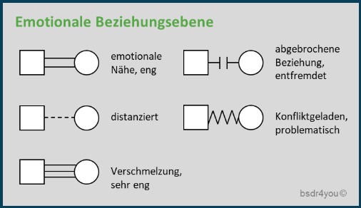

Extreme Ausprägungen:

* Distanzierte, konfliktreiche Verhältnisse
* Totaler Kontaktabbruch
* Emotionale Verschmelzung zwischen einzelnen Mitgliedern des familiären Systems
* *Wie haben Sie ihre eigene Mutter / Großmütter emotional erlebt?*
* *Wie haben Sie ihren eigenen Vater / Großväter emotional erlebt?*
* *Wie war / ist das Verhältnis unter den jeweiligen Geschwistern?*
* *Für Eltern gilt: Wie ist das Verhältnis zwischen ihnen und ihren Kindern?*
* *Mit wem aus ihrer 3-Generationen-Familie haben Sie das innigste Verhältnis?*
* *Welche Themen haben zu Kontaktabbruch und schweren Konfliten geführt?*
* *Mit wem aus der 3-Generationen-Familie haben Sie die größten Konflikte?*
* *Welche Personen nehmen innerhalb der 3-Generationen-Familie „viel Raum“ ein?*
* *Wer ist aus ihrer Sicht „das Schwarze Scharf“ der Familie? Wer ist ihr Vorbild?*

**Schritt 5: Fakten zum aktuellen Konfliktthema sammeln**

Im Genogramm werden Fakten zu dem gewünschten Thema übersichtlich dargestellt. Es entwickelt sich von Sitzung zu Sitzung weiter und der Coach/Therapeut kann dem Klienten Hinweise geben, auf was er für die nächste Sitzung genauer schauen soll. Bei den ersten Sitzungen reichen in der Regel die Daten und Fakten aus, die ohnehin bekannt sind.

Bei den nachfolgenden Themen handelt es sich um eine beispielhafte Liste. Je nach Theman können folgende Fragen relevant sein.

* *Welche Geschlechterrollen haben Mann und Frau in Deiner Familie gelebt?*
* *Welcher Bildungsgrad (Schule, Studium) herrschte vor / wurde erwartet?*
* *Welche Berufe wurden ausgeübt / waren erstrebenswert?*
* *Wer in der Familie hat das Geld verdient und wie waren die Entscheidungsprozesse?*
* *Wer sind die Vorbilder der Familie, wer die „Schwarzen Schafe“?*
* *Wiederkehrende Ereignisse (Konkurse, Trennung, Unglück …)*
* *Welche Werte, Regeln und Normen wurden verherrlicht, welche  abgelehnt?*
* *Gab es Krisen und welche Bewältigungsstrategien wurden eingesetzt?*
* *Welche Familienregeln mussten eingehalten werden?*
* *Nach welchen Kriterien wurde der Partner / die Partnerin ausgewählt ?*
* *Werden Bedingungen gestellt, damit man „geliebt“ wird?*
* *Welche Rolle spielte Geld und Erfolg?*
* *Welche Rolle spielt Glaube, Religion und Spiritualität?*
* *Welche Krankheiten / Süchte gab es und wie wurde damit umgegangen?*